Contents
KATA PENGANTAR 3
BAB I 3
PENDAHULUAN 4
A. Latar Belakang 4
B. Maksud dan Tujuan 4
1. Maksud 4
2. Tujuan 5
C. Visi dan Misi 5
D. Sistematika Penyajian 6
BAB II 7
GAMABARAN UMUM DAN PERILAKU PENDUDUK 7
A. Letak Geografis 7
B. Data Demografis 8
C. Sarana Pendidikan 10
D. Sosial Budaya 10
BAB III 11
SITUASI DERAJAT KESEHATAN 11
A. Angka Kematian 11
1. Angka kematian bayi (AKB) 11
2. Angka Kematiann Ibu Maternal (AKI) 12
B. Angka Kesakitan 12
1. Penyakit menular 13
2. Penyakit menular yang dapat dicegah dengan immunisasi (PD3I) 17
3. Penyakit potensial KLB 18
4. Penyakit Tidak Menular (PTM) 18
5. Status gizi 20
BAB IV 21
SITUASI UPAYA KESEHATAN 21
A. Pelayanan Kesehatan 21
1. Pelayanan kesehatan ibu dan bayi 21
2. Pelayanan Keluarga Berencana (KB) 24
3. Pelayanan immunisasi 25
4. Pelayanan kesehatan balita 26
5. Perbaikan gizi masyarakat 27
6. Pelayanan kesehatan anak usia sekolah dan remaja. 31
7. Pelayanan kesehatan Usia Lanjut (USILA) 32
B. Akses dan Mutu Pelayanan Kesehatan 33
1. Jaminan pemeliharaan kesehatan 33
2. Kunjungan rawat jalan 33
C. Perilaku Hidup Masyarakat 33
D. Keadaan Lingkungan 34
1. Rumah sehat 34
2. Akses air minum yang layak 35
3. Akses sanitasi layak (jamban sehat) 35
4. Tempat-Tempat Umum (TTU) dan Tempat Pembuatan Makanan (TPM) 36
BAB V 38
SITUASI SUMBER DAYA KESEHATAN 38
A. Sarana Kesehatan 38
1. Fasilitas kesehatan milik pemerintah pemda DKI Ajibarang adalah : 38
B. Tenaga Kesehatan 39
C. Pembiayaan Kesehatan 40
BAB VI 41
KESIMPULAN 41
LAMPIRAN 42

KATA PENGANTAR

Puji syukur kami panjatkan kehadirat Tuhan Yang Maha Esa, yang telah memberikan rahmat dan hidayah-Nya sehingga kami bisa menyelesaikan Profil Puskesmas Ajibarang II Kecamatan Ajibarang tahun 2018 sebagai sarana untuk melaporkan hasil kegiatan Puskesmas Ajibarang II selama satu tahun.
Profil ini dibuat berdasarkan indikator SPM Bidang Kesehatan yang meliputi gambaran tentang derajat Kesehatan, keadaan lingkungan, perilaku masyarakat, upaya kesehatan dan manajemen kesehatan dengan tujuan untuk menyusun hasil kegiatan dan untuk mengevaluasi/ menilai sejauh mana tingkat keberhasilan kinerja Puskesmas Ajibarang II selama tahun yang telah berjalan, dan kami akan menggunakan sebagai pedoman untuk perencanaan kegiatan di tahun berikutnya. Dengan harapan di tahun yang akan datang bisa diperoleh hasil yang lebih baik.
Kami menyampaikan terimakasih dan penghargaan setinggi-tinginya kepada semua pihak yang telah memberikan kontribusinya dalam penyusunan Profil Puskesmas Ajibarang II Kecamatan Ajibarang
Kami menyadari bahwa pembuatan Profil ini masih jauh dari sempurna, untuk itu segala koreksi dan saran yang membangun, serta partisipasi dan ketelitian dalam mengumpulkan data sangat kami harapkan untuk menyempurnakan penyusunan Profil ini di masa datang.
Akhir kata Kami berharap semoga buku profil yang sederhana ini dapat memberikan gambaran kesehatan di wilayah Puskesmas Ajibarang II Kecamatan Ajibarang pada tahun 2018, serta dapat dimanfaatkan untuk perencanaan kegiatan maupun penilaian Program pembangunan di Bidang Kesehatan di Tahun berikutnya

Ajibarang , Januari 2018
Kepala Puskesmas Ajibarang II

H.Edi Hartono, SKM,MM.
NIP. 19670507 198903 1013

BAB I

PENDAHULUAN

Latar Belakang
Gambaran masyarakat Indonesia di masa depan merupakan tujuan utama pembangunan kesehatan yang tercantum dalam Sistem Kesehatan Nasional (SKN) yaitu meningkatkan derajat kesehatan masyarakat yang optimal sebagai bagian dari peningkatan kesejahteraan secara umum. Upaya kesehatan berkembang kearah kesatuan upaya untuk seluruh masyarakat dengan peran serta masyarakat secara aktif dan mencakup upaya peningkatan (promotif), pencegahan (preventif), penyembuhan (kuratif) dan pemulihan (rehabilitatif). Berdasarkan Pergub no 334 tahun 2014, Puskesmas Ajibarang II kecamatan merupakan Unit Pelaksana Teknis Dinas Kesehatan dalam pelaksanaan pelayanan kesehatan yang menyelenggarakan upaya kesehatan masyarakat dan upaya kesehatan perseorangan tingkat pertama, dengan lebih mengutamakan upaya promotif dan preventif, untuk mencapai derajat kesehatan masyarakat yang setinggi-tingginya di tingkat. Puskesmas Ajibarang II mempunyai kewajiban melaksanakan tugas-tugas teknis operasional dengan pengendalian dan pembinaan dari Dinas Kesehatan.
Puskesmas Ajibarang II adalah suatu organisasi kesehatan fungsional yang merupakan pusat pengembangan kesehatan masyarakat yang juga membina peran serta masyarakat disamping memberikan pelayanan secara menyeluruh dan terpadu di wilayah kerjanya dalam bentuk kegiatan pokok dan usaha kesehatan integrasi yang kegiatannya merupakan kegiatan lintas sektoral. Puskesmas Ajibarang II mempunyai wewenang dan tanggung jawab atas pemeliharaan kesehatan masyarakat diwilayah kerjanya.

Maksud dan Tujuan

Maksud
Profil Kesehatan Puskesmas Ajibarang II Kecamatan Ajibarang dimaksudkan dapat memberikan gambaran yang jelas tentang situasi kesehatan masyarakat di wilayah kerja Puskesmas Ajibarang II Kecamatan Ajibarang dan sebagai sarana penyedia data dan informasi dalam rangka evaluasi tahunan terhadap kegiatan–kegiatan dan pemantapan pencapaian program Puskesmas Ajibarang II, serta dapat digunakan menyusun perencanaan kegiatan selanjutnya dan pengambilan keputusan.

Tujuan

Tujuan Umum
Untuk mengetahui derajat kesehatan dan pencapaian upaya pelayanan kesehatan di
wilayah kerja Puskesmas Ajibarang II Kecamatan Ajibarang tahun 2018.

Tujuan Khusus
- Untuk mengetahui hasil pencapaian setiap program yang telah dilaksanakan di wilayah kerja Puskesmas Ajibarang II Kecamatan Ajibarang tahun 2018.
- Mengetahui apakah setiap program kesehatan yang telah dilaksanakan dapat mencapai target sesuai dengan indikator yang ditetapkan.
- Untuk mengetahui faktor pendukung dan penghambat dalam pelaksanaan pelayanan kesehatan di wilayah kerja Puskesmas Ajibarang II Kecamatan Ajibarang tahun 2018.

Visi dan Misi
      - Visi
“Pelayanan Kesehatan Dasar Paripurna Menuju Masyarakat Sehat Mandiri”
      - Misi
  - Mendorong kemandirian masyarakat untuk hidup sehat;
  - Meningkatkan kinerja dan mutu pelayanan kesehatan;
  - Meningkatkan profesionalisme sumber daya manusia;
  - Meningkatkan kerjasama lintas program dan lintas sektoral;
  - Meningkatkan tertib administrasi dan keuangan.
      - Moto
“SEHAT UNTUK SEMUA SEJAHTERA BERSAMA”

Sistematika Penyajian
Kata Pengantar
BAB I : Pendahuluan
BAB II : Gambaran Umum dan Perilaku Penduduk
BAB III : Situasi Derajat Kesehatan
BAB IV : Situasi Upaya Kesehatan
BAB V : Situasi Sumber Daya Kesehatan
BAB VI : Kesimpulan
Lampiran

BAB II

GAMBARAN UMUM DAN PERILAKU PENDUDUK

Letak Geografis
Puskesmas Ajibarang II merupakan salah satu bagian dari 39 Puskesmas yang ada di Kabupaten Banyumas, dan merupakan unit 2 dari Kecamatan Ajibarang. Dengan luas wilayah mencapai 2.676 km, mempunyai 7 desa wilayah kerja yang meliputi Desa Pancasan, Lesmana , Pancurendang , Kalibenda , Banjarsari , Sawangan dan Jingkang ,sedangkan wilayah desa yang terluas desa Jingkang tersempit desa Kalibenda.
Tabel 1 : Luas wilayah kerja Puskesmas Ajibarang II kecamatan Ajibarang
NO | DESA | LUAS WILAYAH (HA) | JUMLAH KK | JUMLAH RT | JUMLAH RW
1 | PANCASAN | 198 | 2,654 | 41 | 6
2 | LESMANA | 208 | 2,279 | 41 | 12
3 | PANCURENDANG | 289 | 2,157 | 35 | 7
4 | KALIBENDA | 134 | 765 | 11 | 2
5 | BANJARSARI | 399 | 2,498 | 48 | 7
6 | SAWANGAN | 710 | 1,894 | 52 | 11
7 | JINGKANG | 738 | 2,320 | 43 | 8
 | KECAMATAN | 2676

Batas wilayah kerja Puskesmas Ajibarang II kecamatan Ajibarang, disajikan pada gambar 1.

Data Demografis
Jumlah penduduk di wilayah kerja Puskesmas Ajibarang II Tahun 2018 sebesar 45.925 jiwa, dengan angka kepadatan penduduk rata-rata 17,2/km2. Jumlah penduduk tertinggi terdapat di Desa Pancasan dengan jumlah penduduk sebesar 8.295 jiwa. Desa pancasan juga merupakan desa dengan kepadatan penduduk tertinggi dengan tingkat kepadatan sebesar 41,94/km² . Jumlah penduduk terendah di wilayah kerja Puskesmas Ajibarang II dimiliki oleh Desa Kalibenda sebesar 2.312 jiwa. Adapun distribusi penduduk per-desa dapat ditinjau pada grafik 1:

Grafik 1. Distribusi Jumlah Penduduk Per Desa 2018
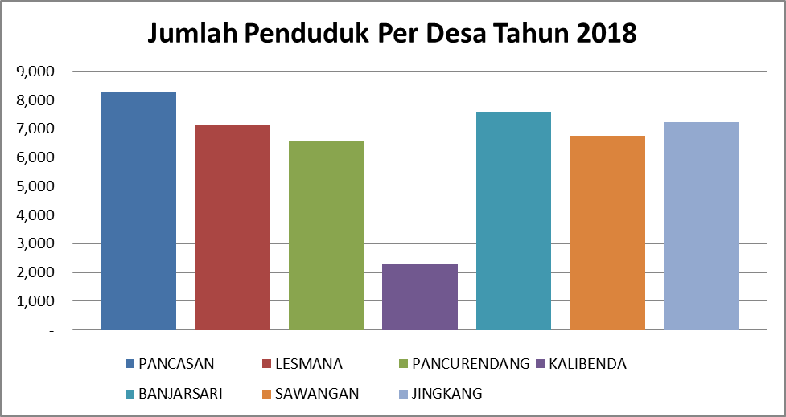
Sumber data : Dukcapil Kecamatan Ajibarang Kota Administrasi Ajibarang Timur tahun 2018
Grafik 2. Distribusi Jumlah Penduduk Laki – Laki Berdasarkan Usia Tahun 2018
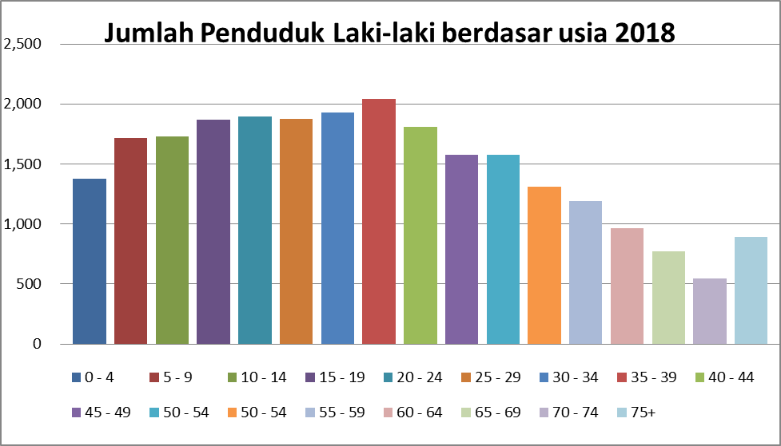

Grafik 3. Distribusi Jumlah Penduduk Perempuan Berdasarkan Usia Tahun 2018
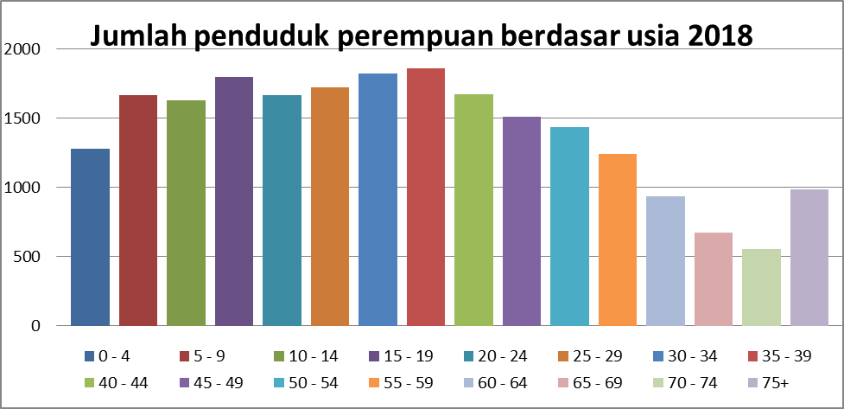
Sumber data : Dukcapil Kecamatan Ajibarang Kota Administrasi Ajibarang Timur tahun 2018

Sarana Pendidikan
Tingkat pendidikan masyarakat akan mempunyai pengaruh terhadap pelaksanaan program Puskesmas Ajibarang II. Dengan tingkat pendidikan yang cukup program-program yang dilaksanakan dapat mencapai hasil yang optimal. Begitu juga sebaliknya. Sarana- sarana pendidikan yang ada di wilayah Puskesmas Ajibarang II Kecamatan Ajibarang tersaji dalam table 2 :
Tabel 2. Sarana pendidikan di Wilayah Puskesmas Ajibarang II
No | Kelurahan | Sarana Pendidikan
No | Kelurahan | TK/ RA | SD/ MI | SMP/ MTs | SMA/ MA | PT
1 | PANCASAN | 4 | 5 | 0 | 0 | 0
2 | LESMANA | 8 | 5 | 1 | 1 | 0
3 | PANCURENDANG | 5 | 3 | 1 | 1 | 0
4 | KALIBENDA | 2 | 1 | 0 | 0 | 0
5 | BANJARSARI | 6 | 2 | 0 | 0 | 0
6 | SAWANGAN | 4 | 3 | 0 | 0 | 0
7 | JINGKANG | 5 | 4 | 2 | 0 | 0
Jumlah |  | 34 | 23 | 4 | 2 | 0
Sumber data : UKM koordinator program UKS

Sosial Budaya
Penduduk asli adalah suku jawa banyumas, mayoritas menganut agama Islam. Mata pencaharian penduduk kecamatan Ajibarang sebagian besar adalah petani, buruh, pedagang, karyawan pemerintah maupun swasta.

BAB III

SITUASI DERAJAT KESEHATAN

Angka Kematian
Gambaran perkembangan derajat kesehatan masyarakat dapat dilihat dari kejadian kematian dalam masyarakat dari waktu ke waktu. Dalam menentukan derajat kesehatan terdapat beberapa indikator salah satu yang digunakan adalah angka kematian bayi dan angka kematian ibu. Kejadian kematian dapat digunakan sebagai indikator dalam penilaian keberhasilan pelayanan kesehatan dan program pembangunan kesehatan. Angka kematian pada umumnya dapat dihitung dengan melakukan berbagai survey dan penelitian.

Angka kematian bayi (AKB)
Angka kematian (mortalitas) digunakan untuk menggambarkan pola penyakit yang terjadi di masyarakat. Kegunaan dari menggetahui angka kematian ini adalah sebagai indiktor yang digunakan sebagai ukuran derajat kesehatan untuk melihat status kesehatan penduduk dan keberhasilan pelayanan kesehatan dan upaya penggobtan yang dilakukan. Sementara itu yang dimaksud dengan kematian bayi adalah kematian yang terjadi antara disaat bayi lahir sampai bayi belum tepat berusia 1 tahun. Jadi, Angka kematian bayi (AKB) adalah banyaknya kematian bayi berusia 1 tahun per 1000 kelahiran hidup pada 1 tahun tertentu.
Berdasarkan data Puskesmas Ajibarang II kecamatan Ajibarang tahun 2018 menunjukkan bahwa angka kematian neonatal sebanyak 2 dari 685 kelahiran hidup atau angka kematian neonatal 2,9 per 1.000 kelahiran hidup.

Grafik 3. Kelahiran Hidup dan Kematian Neonatal Tahun 2018
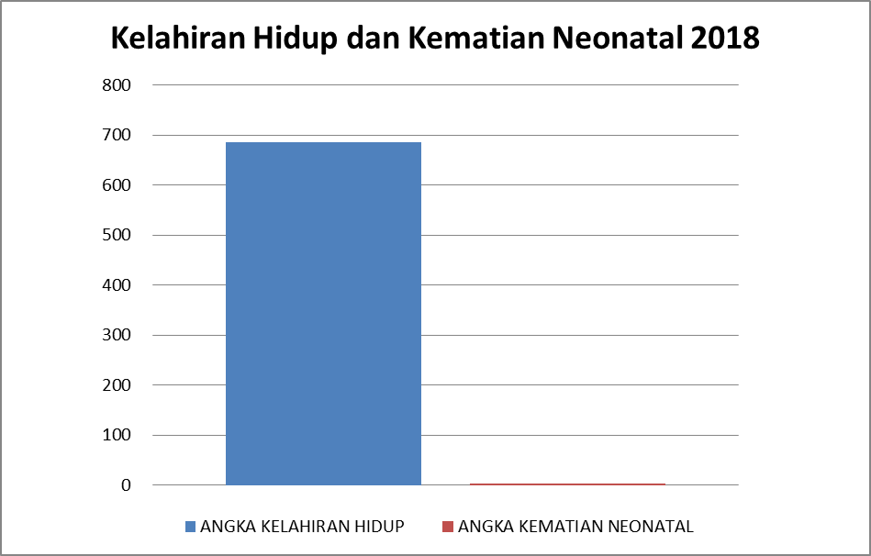
Sumber data Program KIA Puskesmas Ajibarang II
Adanya banyak faktor yang mempengaruhi tingkat kematian bayi dan tidak mudah untuk menentukan faktor yang paling dominan. Salah satu upaya yang mampu menurunkan AKB secara signifikan adalah dengan tersediannya berbagai fasilitas atau aksesibilitas pelayanan kesehatan dan tenaga kesehatan trampil dan professional, serta memotivasi masyarakat untuk mau dan mampu menggunakan fasilitas kesehatan yang tersedia.

Angka Kematian Ibu Maternal (AKI)
Kematian ibu menurut definisi WHO adalah kematian selama kehamilan dalam periode 42 hari setelah berakhirnya kehamilan, akibat semua sebab yang terkait dengan atau diperberat oleh kehamilan atau penanganannya, tetapi bukan disebabkan oleh kecelakaan/cidera. Berdasarkan data Puskesmas Ajibarang II kecamatan Ajibarang pada tahun 2018 tidak ada kasus kematian ibu maternal.

Angka Kesakitan
Angka kesakitan atau morbiditas dalam arti sempit dimaksudkan sebagai peristiwa sakit atau kesakitan, sedangkan dalam arti luas morbiditas mempunyai pengertian yang jauh lebih kompleks, tidak saja terbatas pada statistic atau ukuran tentang peristiwa-peristiwa tersebut, tetapi juga faktor yang mempengaruhinnya (determinant faktors), seperti faktor sosial, ekonomi, dan budaya.
Angka kesakitan di wilayah kerja Puskesmas Ajibarang II se-Kecamatan Ajibarang didapat dari data masing-masing penanggungjawab program penunjang (kesehatan masyarakat) melalui pencatatan dan pelaporan kasus yang terjadi dan hasil pengumpulan data dari Sistem Pencatatan dan Pelaporan Terpadu Puskesmas Ajibarang II (SP2TP)/ Sistem Informasi Kesehatan (SIK)

Penyakit menular
Penyakit menular yang disajikan dala profil kesehatan antara lain penyakit TB Paru, HIV/AIDS, Infeksi Saluran Pernapasan Akut (ISPA), diare dan kusta.
- Penyakit Tuberkulosis
Tuberculosis (TB) adalah penyakit akibat kuman mycobakterium tuberkulosis sistemis sehingga dapat mengenai semua organ tubuh dengan lokasi terbanyak di paru paru yang biasanya merupakan lokasi infeksi primer. Organisasi kesehatan dunia WHO menggolongkan penyakit TBC sebagai penyakit endemic yang sulit dihilangkan. Di Indonesia penyakit TBC masih menjadi masalah serius karena sangat mudah penularannya. Penemuan kasus baru dan akses terhadap pengobatan menjadi hal terpenting supaya penanganan penyakit TBC berhasil.
Jumlah kasus baru TB BTA positif di wilayah kerja Puskesmas Ajibarang II kecamatan Ajibarang tahun 2018 sebanyak 15 orang, jumlah seluruh kasus TB 38 orang, kasus TB anak usia 0 – 14 tahun sebanyak 3 anak atau sebesar 7,89 % dari jumlah seluruh kasus TB. Keberhasilan pengobatan sebesar 108,70 %, sedangkan jumlah kematian akibat Tuberkulosis sejumlah 1 jiwa.
Grafik 4. Kasus TB Tahun 2018
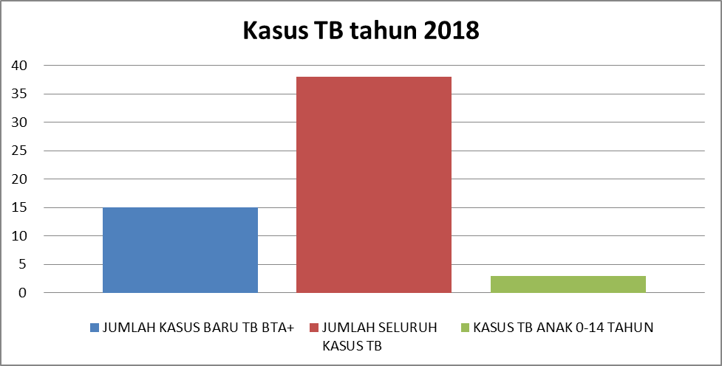
Sumber data Program TB Puskesmas Ajibarang II
- Infeksi Saluran Pernapasan Akut (ISPA)
ISPA adalah infeksi akut yang menyerang salah satu bagian/ lebih dari saluran pernafasan mulai hidung sampai alveoli termasuk adneksanya (sinus, rongga telinga tengah, pleura). Upaya dalam rangka pemberantasan penyakit infeksi saluran pernafasan akut lebih difokuskan pada upaya penemuan dini dan tatalaksana kasus yang cepat dan tepat terhadap penderita pneumonia balita yang ditemukan. Jumlah balita penderita pneumonia ditemukan dan ditangani sebanyak 20 anak.

- Penyakit HIV/ AIDS
Perkembangan penyakit HIV/AIDS terus menunjukkan peningkatan, meskipun berbagai upaya pencegahan dan penanggulangan terus dilakukan. Semakin tingginya mobilitas penduduk antar wilayah, menyebarnya sentra-sentra pembangunan ekonomi di Indonesia, meningkatnya perilaku seksual yang tidak aman dan meningkatnya penyalahgunaan NAPZA melalui suntikan, secara simultan telah memperbesar tingkat resiko penyebaran HIV/AIDS.
Saat ini Indonesia telah digolongkan sebagai negara dengan tingkat epidemik yang terkonsentrasi, yaitu adanya prevalensi lebih dari 5% pada sub populasi tertentu, missal pada kelompok pekerja sexual komersial dan penyalahgunaan NAPZA. Tingkat epidemic ini menunjukkan tingkat perilaku beresiko yang cukup aktif menularkan di dalam suatu sub populasi tertentu.
Jumlah penderita HIV/AIDS dapat digambarkan sebagai fenomena gunung es, yaitu jumlah penderita yang dilaporkan jauh lebih kecil dari pada jumlah yang sebenarnya. Hal ini berarti bahwa jumlah penderita HIV/AIDS di Indonesia yang sebenarnya belum diketahui. Upaya yang dilakukan oleh Puskesmas Ajibarang II kecamatan Ajibarang dalam rangka pembrantasan penyakit HIV/AIDS tahun 2018 merujuk pada permenkes RI no 21 tahun 2013 tentang penanggulangan HIV.
Tahun 2018 Puskesmas Ajibarang II Kecamatan Ajibarang gencar melaksanakan mobile VCT pada populasi kunci di wilayah kerja Puskesmas Ajibarang II Kecamatan Ajibarang yang dilaksanakan diluar gedung dan di luar jam kerja, penjangkauan HIV pada petugas PPSU, calon penganten, dan pabrik tahu, melakukan sosialisasi HIV kepada masyarakat dan karangtaruna, screening HIV pada ibu hamil dan pasien TB yang berkunjung ke Puskesmas Ajibarang II Kecamatan Ajibarang dan 10 Puskesmas Ajibarang II Kelurahan di wilayah kerja Ajibarang.
Dari hasil screening yang masih jauh dari target cakupan, dikarenakan pelayanan HIV AIDS belum 1 day service sehingga beberapa pasien ada yang tidak terjaring/ terskrining. Penjaringan pada kelompok bumil juga masih jauh dari target dikarenakan koordinasi dengan pihak swasta masih belum maksimal, selain itu populasi kunci sudah tersebar merata disetiap wilayah sehingga menyulitkan petugas untuk menjangkaunya. Hasil screening tahun 2018, sebanyak 3 orang positive HIV dan 0 orang AIDS, sehingga program untuk tahun depan lebih ditekankan pada tindakan preventif dengan melaksanakan kelompok remaja peduli HIV untuk menurunkan jumlah remaja beresiko dikarenakan data 2018 penyakit HIV banyak diderita oleh kelompok usia 25-49 tahun sebesar 3 penderita.
Grafik 5. Kasus HIV/AIDS Tahun 2018
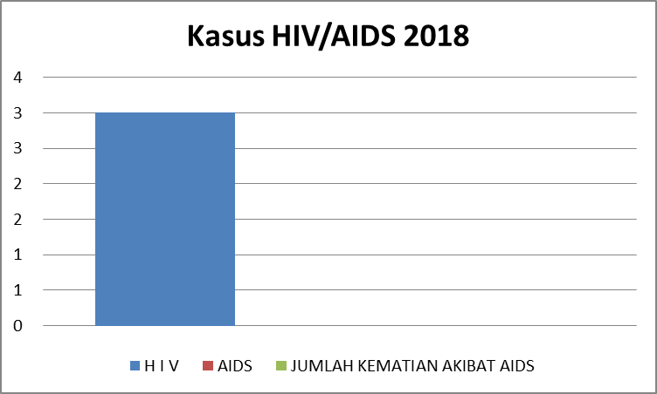
Sumber data Program Surveilans Puskesmas Ajibarang II

- Penyakit diare
Diare adalah keadaan frekuensi buang air besar lebih dari 4 kali pada bayi dan lebih dari 3 kali pada anak, konsistensi feses encer dapat berwarna hijau atau dapat pula bercampur lendir dan darah atau lendir saja. Diare merupakan salah satu masalah kesehatan utama di negara berkembang, termasuk Indonesia. Diare dapat menyerang siapa saja, baik itu anak-anak maupun orang dewasa. Diare merupakan penyebab kematian yang paling umum pada balita. Jumlah kasus diare yang ditemukan dan ditangani di wiayah kerja Puskesmas Ajibarang II sebanyak 1.459 kasus, lebih besar dari target sebesar 1.240 selama tahun 2018.
Grafik 6. Kasus Diare Tahun 2018
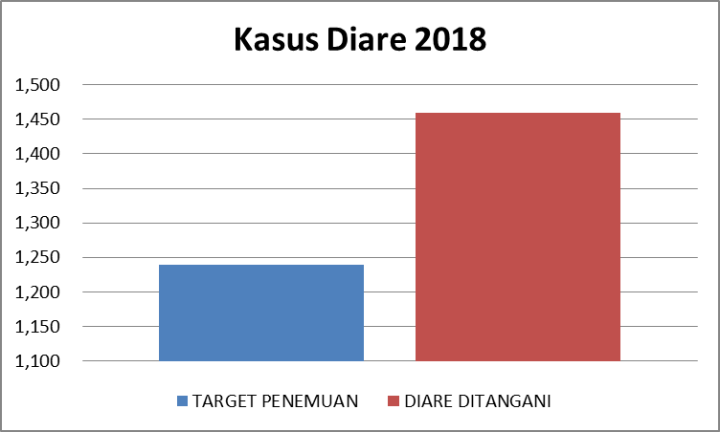
Sumber data Program Surveilans Puskesmas Ajibarang II
- Penyakit kusta
Kusta adalah suatu penyakit infeksi kronik yang disebabkan oleh Mycobacterium Leprae yang menyerang syaraf tepi, kulit, mukosa pada saluran pernapasan atas dan jaringan tubuh lainnya. Meskipun Indonesia sudah mencapai eleminasi kusta pada pertemuan kusta tahun 2000, sampai saat ini penyakit kusta masih menjadi salah satu masalah kesehatan masyarakat. Hal ini terbukti dari masih tingginya jumlah penderita kusta di Indonesia dan Indonesia merupakan negara dengan urutan ke–3 penderita terbanyak di dunia. Penyakit kusta dapat mengakibatkan kecacatan pada penderita. Masalah ini diperberat masih tingginya stigma dikalangan masyarakat dan sebagian petugas.
Jumlah penderita kusta di wilayah Kecamatan Ajibarang selama tahun 2018 sebanyak 2 kasus terdiri dari 1 kasus kusta kering dan 1 kasus kusta basah. Untuk mengetahui keberhasilan eliminsai kusta, salah satunya dengan melihat keberhasilan atau kesembuhan dari pengobatan kusta atau RFT (Release From Treatment). Keberhasilan pengobatan kusta di Puskesmas Ajibarang II kecamatan Ajibarang (RFT) sebesar 100%.

Penyakit menular yang dapat dicegah dengan immunisasi (PD3I)
PD3I merupakan penyakit yang diharapkan dapat diberantas/ditekan dengan pelaksanaan program imunisasi, pada profil kesehatan ini akan dibahas penyakit AFP (non polio), Difteri, pertusis, Tetanus Neunatorum, Campak, polio dan Hepatitis B.
- Difteri
Difteri termasuk penyakit menular yang jumlah kasusnya relative rendah, rendahnya kasus difteri sangat dipengaruhi adanya program imunisasi, Jumlah kasus penyakit difteri di Kecamatan Ajibarang tidak ada kasus.
- Pertusis
Jumlah kasus pertusis di wilayah kecamatan Ajibarang tidak ditemukan.
- Tetanus neonatorum
Jumlah kasus tetanus neonatorum di wilayah kecamatan Ajibarang tidak ditemukan.
- Campak
Campak merupakan penyakit menular yang sering menyebabkan kejadian luar biasa. Sepanjang tahun 2018 di wilayah Kecamatan ditemukan 7 kasus campak.
- Polio
Polio atau poliomyelitis adalah penyakit virus yang sangat mudah menular dan menyerang sistem saraf. Pada kondisi penyakit yang bertambah parah, bisa menyebabkan kesulitan bernapas, kelumpuhan, dan pada sebagian kasus menyebabkan kematian. Sejak awal tahun 2014, WHO (World Health Organization) telah menyatakan Indonesia sebagai salah satu negara yang bebas dari penyakit ini berkat program vaksinasi polio yang luas. Berdasarkan data tahun 2018 tidak ditemukan kasus polio di wilayah kecamatan Ajibarang.
- Hepatitis B
Hepatitis B adalah infeksi hati yang disebabkan oleh virus hepatitis B. Infeksi ini dapat mengakibatkan kerusakan pada hati selanjutnya dan menyebabkan kanker hati. Orang yang terinfeksi virus ini, tidak menyadari kalau mereka sudah terinfeksi, sehingga sulit untuk mendeteksinya. Pada umumnya di beberapa negara penyebaran hepatitis B adalah melalui ibu ke anak. Pada tahun 2018 di wilayah Puskesmas Ajibarang II ditemukan 5 kasus Hepatitis B.

Penyakit potensial KLB
- Demam Berdarah Dengue (DBD)
Penyakit Demam Berdarah Dengue (DBD) telah menyebar luas keseluruh wilayah propinsi. Penyakit ini sering muncul sebagai KLB dengan angka kesakitan dan kematian relative tinggi. Cara penyebarannya melaui gigitan nyamuk Aedes aegypti. Artinya DBD tidak bisa menular langsung dari seseorang ke orang lain tanpa perantara nyamuk tersebut. Nyamuk Aedes aegypti biasanya berkembang biak di daerah berpenduduk tinggi (seperti di kota-kota besar) yang memiliki iklim lembap dan hangat, seperti kota Ajibarang ini.
Upaya pemberantasan DBD dititik beratkan pada penggerakan potensi masyarakat untuk dapat berperan serta dalam pemberantasan sarang nyamuk (gerakan 3 M), pemantauan angka bebas jentik (ABJ) serta pengenalan gejala DBD dan penanganannya di rumah tangga. Wilayah kecamatan Ajibarang selama tahun 2018 tidak ditemukan kasus DBD.
- Filariasis
Filariasis (penyakit kaki gajah) adalah penyakit menular kronik yang disebabkan sumbatan cacing filaria di kelenjar/ saluran getah bening, menimbulkan gejala klinis akut berupa demam berulang, radang kelenjar/ saluran getah bening, edema dan gejala kronik berupa elefantiasis.
Seseorang tertular filariasis bila digigit nyamuk yang mengandung larva infektif cacing filaria. Nyamuk yang menularkan filariasis adalah Anopheles, Culex, Mansonia, Aedes dan Armigeres. Nyamuk tersebut tersebar luas di seluruh Indonesia sesuai dengan keadaan lingkungan habitatnya (got/ saluran air, sawah, rawa, hutan). Pemberantasan penyakit kaki gajah masih cukup sulit dan memakan waktu serta biaya besar, karena untuk memutus rantai penyebarannya baik penderita maupun nyamuk pembawa penyakitnya, harus dilakukan berturut-turut selama lima tahun.
Kasus filariasis di wilayah Puskesmas Ajibarang II Kecamatan Ajibarang selama tahun 2018 tidak di temukan.

Penyakit Tidak Menular (PTM)
Penyakit Tidak Menular (PTM) adalah penyebab kematian terbanyak di Indonesia. Keadaan dimana penyakit menular masih merupakan masalah kesehatan penting dan dalam waktu bersamaan morbiditas dan mortalitas PTM makin meningkat merupakan beban ganda dalam pelayanan kesehatan, tantangan yang harus dihadapi dalam pembangunan bidang kesehatan di Indonesia. Semakin meningkatnya arus globalisasi di segala bidang, perkembangan teknologi dan industri telah banyak membawa perubahan pada perilaku dan gaya hidup masyarakat, serta situasi lingkungan misalnya perubahan pola konsumsi makanan, berkurangnya aktivitas fisik dan meningkatnya polusi lingkungan. Perubahan tersebut tanpa disadari telah memberi pengaruh terhadap terjadinya transisi epidemiologi dengan semakin meningkatnya kasus-kasus penyakit tidak menular seperti Penyakit Jantung, Tumor atau kanker, Diabetes, Hipertensi, Gagal Ginjal, dan sebagainya. Di Puskesmas Ajibarang II kecamatan Ajibarang melaksanakan program deteksi dini ca serviks, kanker payudara, pemeriksaan obesitas, dan pengukuran tekanan darah.
Deteksi dini ca servic (kanker leher Rahim) dengan melalui pemeriksaan IVA test, dan deteksi dini dari ca mamae dengan pemeriksaan klinis CBE di wilayah Puskesmas Ajibarang II tidak ditemukan kasus. Pemeriksaan obesitas yang dilakukan oleh petugas Puskesmas Ajibarang II selama tahun 2018 tidak ditemukan kasus pengidap obesitas. Pada pengukuran tekanan darah yang dialukan oleh petugas Puskesmas Ajibarang II selama tahun 2018 pada kategori umur ≥ 18 tahun,dari 12.832 orang yang diperiksa ditemukan sebanyak 4.501 orang mempunyai tekanan darah tinggi.
Grafik 7. Pengukuran Tekanan Darah ≥ 18 Tahun Tahun 2018
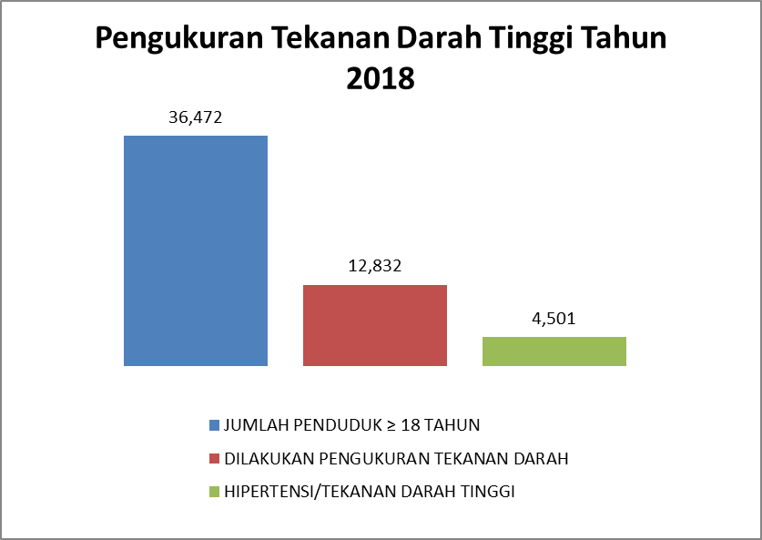
Sumber data Program PTM Puskesmas Ajibarang II

Status gizi
Status gizi adalah ukuran keberhasilan dalam pemenuhan nutrisi untuk anak yang diindikasikan oleh berat badan dan tinggi badan anak. Status gizi juga didefinisikan sebagai status kesehatan yang dihasilkan oleh keseimbangan antara kebutuhan dan masukan nutrien.
Status gizi masyarakat dapat diukur melalui beberapa indikator, antara lain bayi dengan berat badan lahir rendah (BBLR), status gizi balita.
- Bayi Dengan Berat Badan lahir Rendah (BBLR)
Berat Badan Lahir Rendah (kurang dari 2.500 gram) merupakan salah satu faktor utama yang berpengaruh terhadap kematian Perinatal dan Neonatal. BBLR dibedakan dalam 2 (dua) kategori yaitu BBLR karena Premature atau BBLR karena Intrauterine Growth Reterdation (IUGR), yaitu bayi yang lahir cukup bulan tetapi berat badannya kurang. Di negara berkembang banyak BBLR dengan IUGR karena ibu berstatus Gizi Buruk, Anemia, Malaria dan menderita penyakit Menular Seksual (PMS) pada saat kehamilan.
Bayi dengan Berat Badan Lahir Rendah (BBLR) di wilayah Puskesmas Ajibarang II kecamatan Ajibarang pada tahun 2018 dilaporkan ada 38 kelahiran bayi dengan BBLR.
- Status Gizi Balita
Status gizi balita merupakan salah satu indikator yang menggambarkan tingkat kesejahteraan masyarakat. Salah satu cara penilaian status gizi balita adalah pengukuran secara anthropometri dengan menggunakan Indeks Berat Badan menurut Umur (BB/U).
Jumlah balita gizi buruk di wilayah Puskesmas Ajibarang II kecamatan Ajibarang selama tahun 2018 dilaporkan ada 1 balita gizi buruk, namun balita gizi buruk tersebut sudah mendapatkan penanganan sesuai tatalaksana gizi buruk seperti pemberian PMT Pemulihan dan sebagainya.

BAB IV

SITUASI UPAYA KESEHATAN

Dalam rangka mencapai tujuan pembangunan kesehatan untuk meningkatkan derajat kesehatan masyarakat, telah dilakukan berbagai upaya pelayanan kesehatan masyarakat. Berikut ini diuraikan gambaran situasi upaya kesehatan di wilayah Puskesmas Ajibarang II kecamatan Ajibarang pada tahun 2018.

Pelayanan Kesehatan
Upaya pelayanan kesehatan dasar merupakan langkah awal yang sangat penting dalam memberikan pelayanan kesehatan pada masyarakat. Dengan pemberian pelayanan kesehatan dasar secara cepat dan tepat, diharapkan sebagian besar masalah kesehatan masyarakat sudah dapat diatasi. Berbagai pelayanan kesehatan dasar yang dilaksanakan oleh Puskesmas Ajibarang II kecamatan Ajibarang adalah sebagai berikut :

Pelayanan kesehatan ibu dan bayi
Seorang ibu mempunyai peran yang sangat besar di dalam pertumbuhan bayi dan perkembangan anak. Ganguan kesehatan yang dialami ibu yang sedang hamil bisa berpengaruh pada kesehatan janin dalam kdanungan hingga kelahiran dan masa pertumbuhan bayi dan anaknya. Upaya pelayanan keshatan yang dilakukan adalah :
- Pelayanan antenatal
Pelayanan antenatal merupakan pelayanan kesehatan oleh tenaga kesehatan profesional (dokter spesialis kandungan dan kebidanan, dokter umum, bidan dan perawat) kepada ibu hamil selama masa kehamilannya, yang mengikuti program pedoman pelayanan antenatal yang ada, dengan mengutamakan pada kegiatan promotif dan preventif. Hasil pelayanan antenatal dapat dilihat dari cakupan K1 dan K4. Cakupan K1 atau juga disebut akses pelayanan ibu hamil merupakan gambaran besaran ibu hamil yang telah melakukan kunjungan pertama ke fasilitas pelayanan kesehatan untuk mendapat pelayanan antenatal. Sedangkan K4 adalah gambaran besaran Ibu hamil sesuai dengan standar serta paling sedikit empat kali kunjungan, dengan distribusi sekali pada trimester pertama, sekali pada trimester dua dan dua kali pada trimester ketiga. Hal ini dapat dimanfaatkan untuk melihat kualitas pelayanan kesehatan pada ibu hamil.
Target pencapaian K4 menurut Indonesia Sehat 2015 adalah 95%. Capaian K4 Puskesmas Ajibarang II kecamatan Ajibarang pada tahun 2018 adalah 97,1%.
- Pertolongan persalinan oleh tenaga kesehatan
Komplikasi dan kematian ibu maternal dan bayi baru lahir sebagian besar terjadi pada masa di sekitar persalinan, hal ini disebabkan pertolongan persalinan tidak dilakukan oleh tenaga kesehatan yang mempunyai kompetensi kebidanan (professional). Sehingga perlu adanya peningkatan pengetahuan dan ketrampilan petugas kesehatan dalam menolong persalinan.
Pertolongan persalinan pelayanan ibu nifas juga sangat penting dalam rangka membatu ibu untuk memulihkan kesehatan setelah melahirkan dan merawat bayinya. Selain itu pelayanan nifas juga dapat mendeteksi secara dini adanya komplikasi masa nifas sehingga dapat ditangani secara cepat dan tepat, mendukung dan menganjurkan pemberian ASI eksklusif.
Cakupan pertolongan persalinan dan nifas Puskesmas Ajibarang II kecamatan Ajibarang tahun 2018 sebesar 95,2 %, dari jumlah ibu bersalin dan nifas. Data bisa ditinjau pada grafik 8.
Grafik 8. Persalinan di Puskesmas Ajibarang II 2018
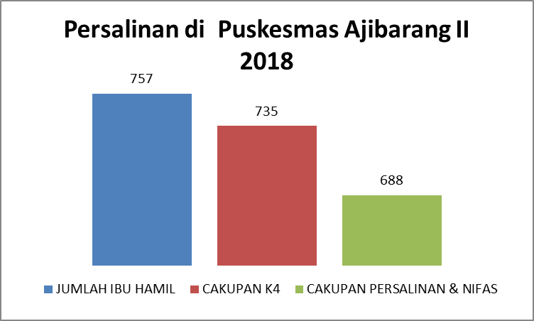
Sumber data Program KIA Puskesmas Ajibarang II

- Penanganan komplikasi kebidanan dan neonatal
Pelayanan kesehatan pada ibu hamil di wilayah kerja Puskesmas Ajibarang II kecamatan Ajibarang masih banyak dilakukan oleh bidan, sehingga jika dalam memberikan pelayanan kesehatan pada ibu hamil ditemukan adanya risiko tinggi kehamilan atau komplikasi neonatal, maka tindakan yang dilakukan adalah dengan merujuk ke fasilitas kesehatan yang lebih memadai.
Capaian pelayanan komplikasi kebidanan di Puskesmas Ajibarang II kecamatan Ajibarang sebanyak 210 orang atau sebesar 138,705 % dari jumlah perkiraan ibu hamil dengan komplikasi. Sedangkan capaian pelayanan komplikasi neonatal sebanyak 106 neonatal atau sebesar 103,6% dari jumlah perkiraan neonatal dengan komplikasi.
Grafik 9. Penanganan Komplikasi Kebidanan dan Neonatal 2018
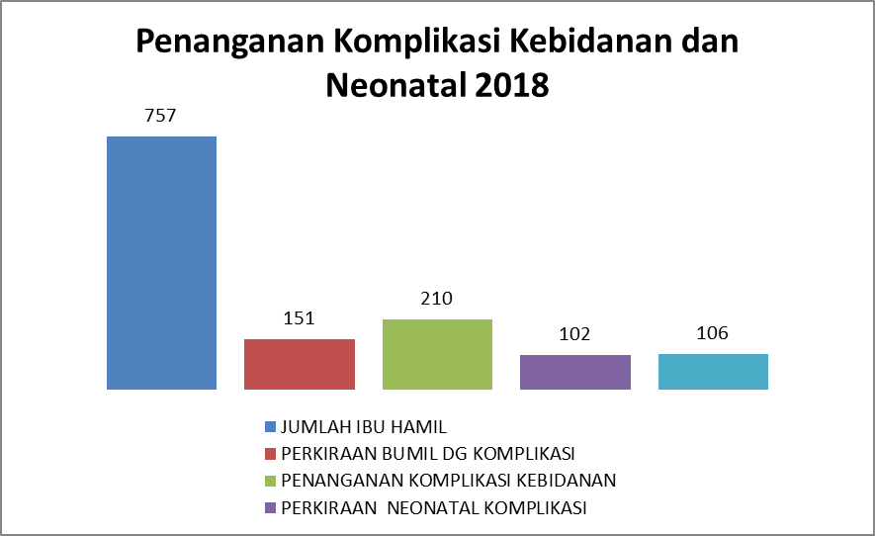
Sumber data Program KIA Puskesmas Ajibarang II

- Kunjungan neonatus
Neonatus adalah masa kehidupan pertama di luar rahim sampai dengan usia 28 hari, dimana terjadi perubahan yang sangat besar dari kehidupan didalam rahim menjadi diluar Rahim. Masa ini paling rentan atau memiliki resiko gangguan kesehatan paling tinggi. Upaya Kesehatan yang dilakukan untuk mengurangi resiko tersebut antara lain dengan melakukan pertongan persalinan oleh tenaga kesehatan dan pelayanan kesehatan pada neonatus (0-28 hari). Dalam pelaksanaan pelayanan neonatus, petugas kesehatan disampaing melakukan pemeriksaan kesehatan bayi juga melakukan konseling perawatan bayi kepada ibu.
Cakupan kunjungan neonatal di wilayah Puskesmas Ajibarang II kecamatan Ajibarang pada tahun 2018 KN 1 sebesar 100% dan KN lengkap sebesar 99,4%.

Grafik 10. Kunjungan Neonatal Puskesmas Ajibarang II 2018
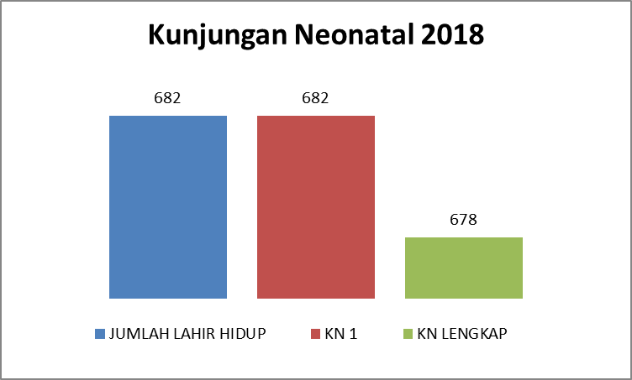
Sumber data Program KIA Puskesmas Ajibarang II

Pelayanan Keluarga Berencana (KB)
Keluarga Berencana (KB) merupakan suatu program pemerintah yang dirancang untuk menyeimbangkan antara kebutuhan dan jumlah penduduk. Program keluarga berencana bertujuan meningkatkan kesejahteraan ibu, anak dalam rangka mewujudkan NKKBS (Norma Keluarga Kecil Bahagia Sejahtera) yang menjadi dasar terwujudnya masyarakat yang sejahtera dengan mengendalikan kelahiran sekaligus menjamin terkendalinya pertambahan penduduk. Peningkatan dan perluasan pelayanan keluarga berencana merupakan salah satu usaha untuk menurunkan angka kesakitan dan kematian ibu yang sedemikian tinggi akibat kehamilan yang dialami oleh wanita. Pelayanan KB termasuk konseling bagi pasangan usia subur dalam memilih kontrasepsi yang akan digunakan dengan memberikan informasi tentang macam-macam metoda kontasepsi, kelebihan dan kekurangannya.
Persentase peserta KB aktif di wilayah Puskesmas Ajibarang II kecamatan Ajibarang tahun 2018 adalah sebanyak 273 pasangan atau 3,2 % dari 8.441 jumlah Pasangan Usia Subur (PUS).

Grafik 11. Pelayanan Keluarga Berencana Puskesmas Ajibarang II 2018
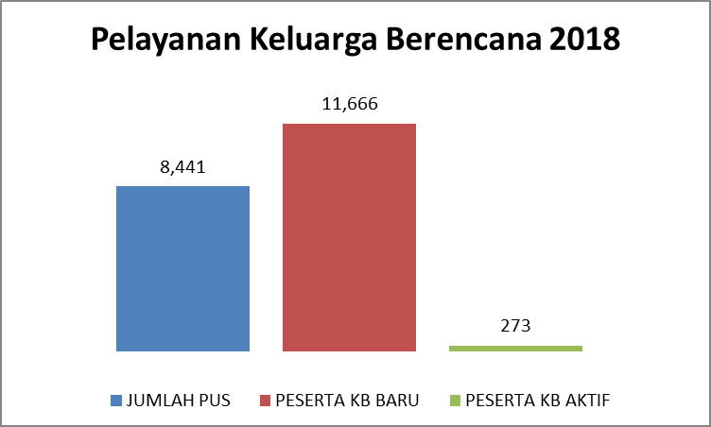
Sumber data Program KB Puskesmas Ajibarang II

Pelayanan immunisasi
Pencapaian Universal Child Immunization pada dasarnya merupakan suatu gambaran terhadap cakupan sasaran bayi yang telah mendapat imunisasi secara lengkap. Bila cakupan UCI dikaitkan dengan batasan wilayah tertentu, berarti dalam wilayah tersebut dapat digambarkan besarnya tingkat kekebalan masyarakat terhadap penularan PD3I.
Berdasarkan data tahun 2018 cakupan immunisasi dasar lengkap di wilayah Puskesmas Ajibarang II kecamatan Ajibarang sebesar 99,861 % dari jumlah bayi (surviving infant).

Grafik 12. Pelayanan Imunisasi Puskesmas Ajibarang II 2018
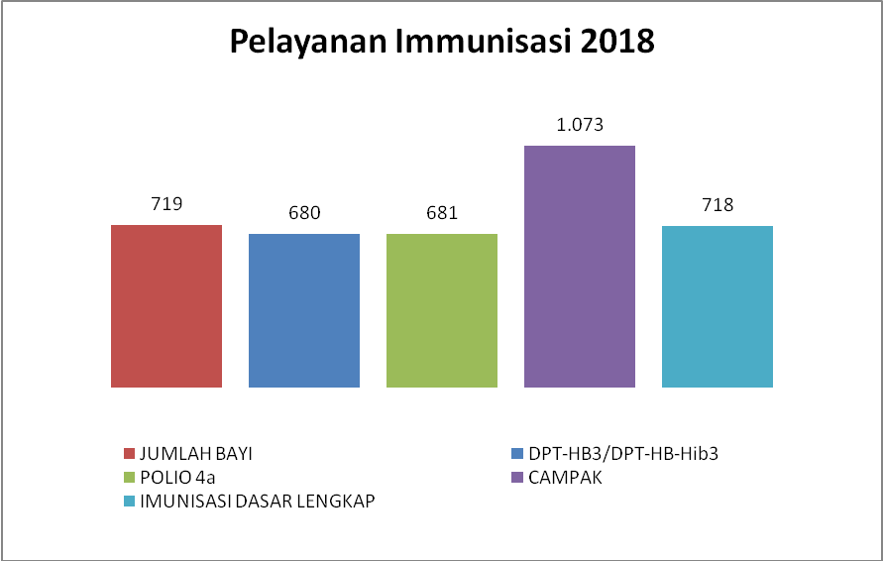
Sumber data Program Imunisasi Puskesmas Ajibarang II

Pelayanan kesehatan balita
Anak BALITA (bawah lima tahun), merupakan kelompok tersendiri yang dalam perkembangan dan pertumbuhannya memerlukan perhatian yang lebih khusus. Bila perkembangan dan pertumbuhan pada masa BALITA ini mengalami gangguan, hal ini akan berakibat terganggunya persiapan terhadap pembentukan anak yang berkualitas. Untuk mencapai pembangunan manusia Indonesia seutuhnya, maka tujuan pembinaan kesejahteraan anak adalah dengan menjamin kebutuhan dasar anak secara wajar, yang mencakup segi-segi kelangsungan hidup, pertumbuhan dan perkembangan dan perlindungan terhadap hak anak yang menjadi haknya. Disamping itu diperlukan juga suatu lingkungan hidup yang menguntungkan untuk proses tumbuh kembang anak.
Cakupan pelayanan kesehatan anak balita di wilayah Puskesmas Ajibarang II kecamatan Ajibarang tahun 2018 adalah sebesar 100% dari jumlah balita.

Grafik 13. Pelayanan Kesehatan Balita Puskesmas Ajibarang II 2018
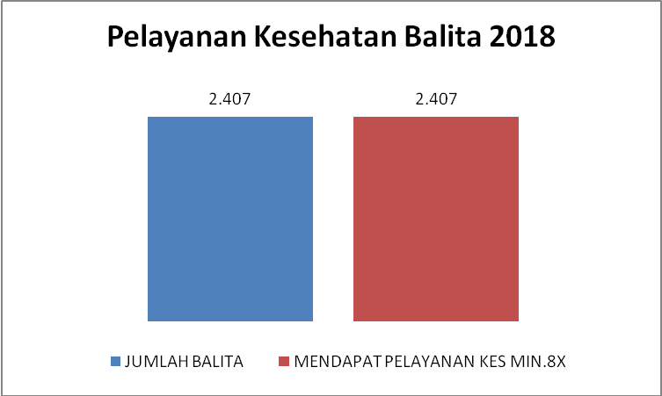
Sumber data Program KI Puskesmas Ajibarang II

Perbaikan gizi masyarakat
Upaya Perbaikan Gizi masyarakat bertujuan untuk meningkatkan mutu gizi serta konsumsi pangan, sehingga berdampak pada perbaikan keadaan atau status gizi, terutama status gizi kurang dan status gizi buruk, serta mempertahankan keadaan status gizi baik
Program Perbaikan Gizi Masyarakat adalah salah satu program pokok Puskesmas Ajibarang II yaitu program kegiatan yang meliputi peningkatan pendidikan gizi, penanggulangan Kurang Energi Protein, Anemia Gizi Besi, Gangguan Akibat Kekurangan Yaodium (GAKY), Kurang Vitamin A, Keadaan zat gizi lebih, Peningkatan Survailans Gizi, dan Perberdayaan Usaha Perbaikan Gizi Keluarga/ Masyarakat.
Kegiatan-kegiatan yang dilakukan adalah :
- Peningkatan pemberian ASI eksklusif
Air Susu Ibu (ASI) diyakini dan bahkan terbukti memberi manfaat bagi bayi dari sisi aspek gizi (kolostrum yang mengandung Imunoglubulin A/IgA, Whei-Casein, Decohexanoic/DHA dan arachidonic/ AA dengan komposisi sesuai), aspek Imunologik (selain IgA, terdapat Laktoferin, Lysosim dan jenis leucosit yaitu Brochus-Associated Lymphocyte/ BALT, Gut Associated Lymphocite Tissue/ GALT, Mammary Associate Lymphocite Tissue/ MALT serta faktor bifidus), aspek psikologik (interaksi dan kasih sayang antara anak dan ibu), aspek kecerdasan, aspek neurologik (aktifitas menyerap ASI bermanfaat pada koordinasi syaraf bayi), aspek ekonomi serta aspek penundaan kehamilan (metode amenorea laktasi/ MAL) selain aspek–aspek tersebut, dengan ASI juga dapat melindungi bayi dari sindrom kematian bayi secara mendadak (Sudden Infant Death Syndrome/SIDS).
Berdasarkan data pada tahun 2018 cakupan bayi yang diberi ASI eksklusif di wilayah Puskesmas Ajibarang II kecamatan Ajibarang sebanyak 54,9% dari jumlah bayi.
Grafik 14. Data Pemberian ASI Eksklusif Puskesmas Ajibarang II Tahun2018
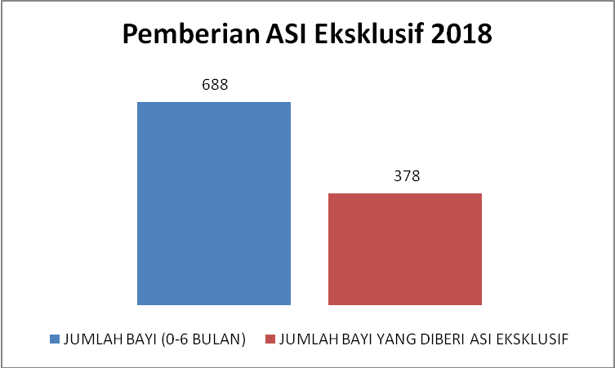
Sumber data Program Gizi Puskesmas Ajibarang II

- Pemberian MP-ASI
Pemberian MP-ASI pada anak umur 6 - 24 bulan yaitu pemberian makanan pendamping ASI pada anak usia 6-24 bulan dari keluarga miskin selama 90 hari, dan pemberian PMT Pemulihan pada balita sesuai dengan tatalaksana gizi di wilayah Puskesmas Ajibarang II kecamatan Ajibarang.
Berdasarkan data pada tahun 2018 cakupan pemberian makanan pendamping ASI pada anak usia 6-24 bulan keluarga miskin di wilayah Puskesmas Ajibarang II kecamatan Ajibarang yaitu 100%.
- Pemberian kapsul vitamin A pada bayi dan balita
Kekurangan vitamin A meningkatkan risiko anak menjadi rentan terkena penyakit infeksi seperti infeksi saluran pernafasan atas, campak dan diare. Kekurangan vitamin A pada ibu hamil juga berisiko meningkatkan kebutaan. Pemberian vitamin A di wilayah Puskesmas Ajibarang II kecamatan Ajibarang mengikuti jadwal yang telah pemerintah tetapkan yaitu bulan Februari dan Agustus.
Cakupan pemberian kapsul vitamin A pada bayi umur 6-11 bulan sebesar 100% dari jumlah bayi, pemberian kapsul vitamin A pada anak balita umur 12-59 bulan sebesar 84,59 %, dan cakupan pemberian kapsul vitamin A pada balita umur 6-59 bulan sebesar 88,13 %.
Grafik 16. Data Pemberian Vitamin A pada Bayi dan Balita Puskesmas Ajibarang II Tahun 2018
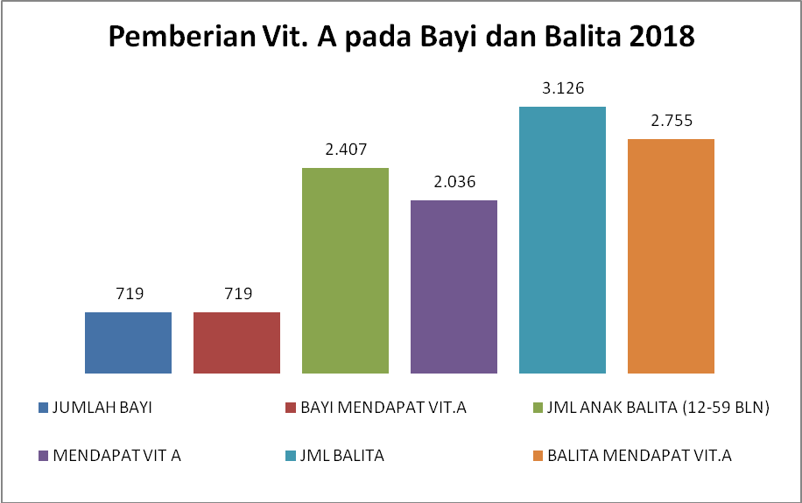
Sumber data Program Gizi Puskesmas Ajibarang II

- Pemantauan status gizi balita dan penangannya
Pengukuran status gizi dengan indikator berat badan menurut umur (BB/U) merupakan salah satu indeks antropometri yang memberikan gambaran massa tubuh seseorang. Massa tubuh sangat sensitif terhadap perubahan yan mendadak seperti terkena penyakit infeksi, menurunnya nafsu makan atau menurunnya jumlah makanan yang dikonsumsi.
Upaya pemantauan terhadap pertumbuhan/ status gizi balita dilakukan melalui penimbangan di posyandu secara rutin setiap bulan. Cakupan jumlah balita ditimbang di Puskesmas Ajibarang II kecamatan Ajibarang tahun 2018 sebesar 86,83% atau sejumlah 1.023 dari 1.139 jumlah balita dilaporkan. Dari 1.023 jumlah balita ditimbang didapatkan hasil balita dengan Berat Badan di Bawah Garis Merah (BGM) sebesar 1,7 % atau sejumlah 17 anak.
Grafik 17. Data Jumlah Baduta ditimbang Puskesmas Ajibarang II Tahun 2018
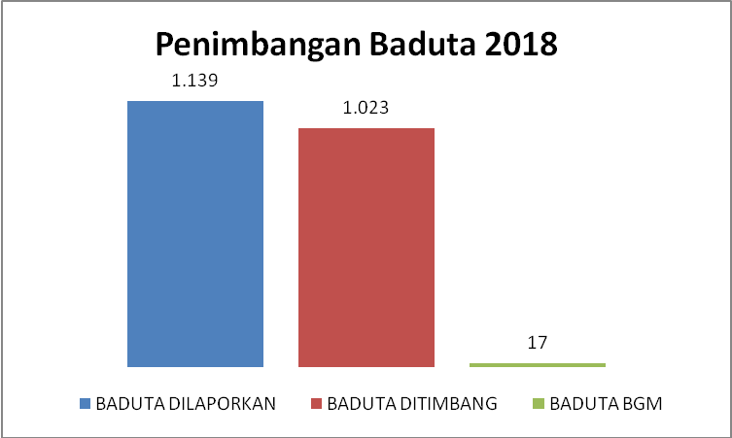
Sumber data Program Gizi Puskesmas Ajibarang II

- Pemberian tablet Fe
Tablet Zat besi (Fe) adalah suatu tablet mineral yang sangat dibutuhkan untuk membentuk sel darah merah (hemoglobin). Tablet ini sangat diperlukan oleh ibu hamil. Sudah selayaknya seorang ibu hamil akan mendapatkan minimal 60 tablet Fe selama kehamilannya dan diberikan secara gratis. Tablet Fe sangat penting bagi Ibu Hamil karena dapat mencegah terjadinya anemi defisiensi besi, mencegah terjadinya perdarahan pada saat persalinan, dapat meningkatkan asupan nutrisi bagi janin. Mencegah anemi dan perdarahan pada ibu hamil dapat menurunkan angka kematian ibu.
Pada tahun 2018, wanita hamil yang mendapat tablet Fe 1 (30 Tablet) sebesar 757 orang dari 757 wanita hamil, dan yang mendapatkan tablet Fe 3 (90 tablet) sebanyak 735 orang dari 757 wanita hamil di wilayah Puskesmas Ajibarang II kecamatan Ajibarang.

Grafik 18. Pemberian Tablet FE 1 dan FE 3 pada Ibu Hamil tahun 2018
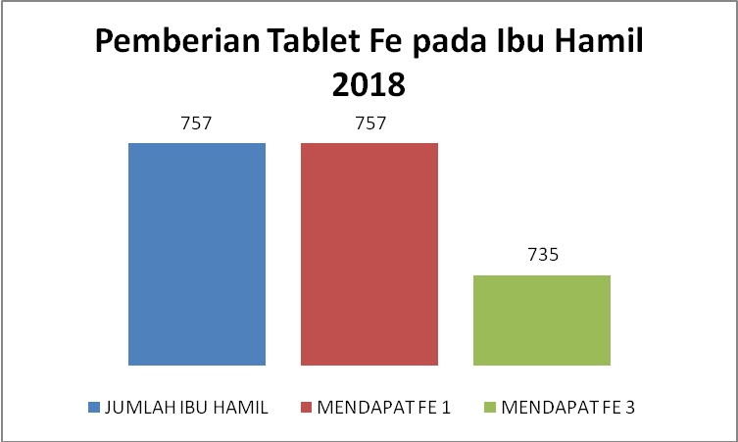
Sumber data Program Gizi Puskesmas Ajibarang II

Pelayanan kesehatan anak usia sekolah dan remaja.
Pelayanan kesehatan pada kelompok anak usia sekolah dan remaja dilakukan dengan pelaksanaan pemantauan dini terhadap tumbuh kembang dan pemantauan kesehatan anak pra sekolah, pemeriksaan anak sekolah dasar/ sederajat, serta pelayanan kesehatan pada remaja, baik yang dilakukan oleh tenaga kesehatan maupun peran serta tenaga terlatih lainnya seperti kader kesehatan, guru UKS dan dokter kecil.
Penjaringan kesehatan pada murid kelas 1 SD dan setingkat pada tahun 2018 mencakup 100% dari jumlah keseluruhan murid kelas 1 SD dan setingkat di wilayah Puskesmas Ajibarang II Kecamatan Ajibarang.
Grafik 19. Pelayanan Kesehatan pada Anak SD dan Setingkat Tahun 2018
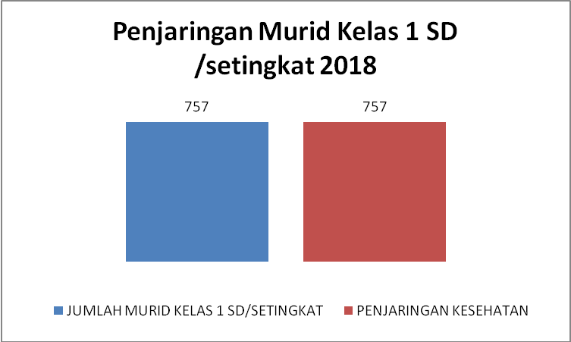
Sumber data Program UKGS Puskesmas Ajibarang II

Upaya pelayanan kesehatan gigi dan mulut di wilayah Puskesmas Ajibarang II pada tahun 2018 adalah melakukan pemeriksaan kesehatan gigi dan mulut pada 1.209 anak dan mendapatkan hasil 493 memerlukan perawatan. Sebanyak 113 anak dari 493 anak yang memerlukan perawatan telah mendapatkan perawatan kesehatan gigi dan mulut.
Grafik 20. Pemeriksaan Kesehatan Gigi dan Mulut pada Murid SD/MI tahun 2018
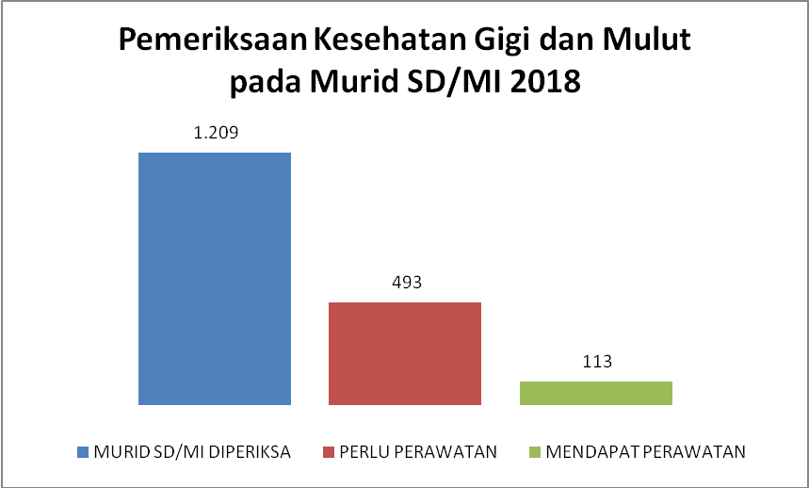
Sumber data Program UKGS Puskesmas Ajibarang II

Pelayanan kesehatan Usia Lanjut (USILA)
Upaya kesehatan usia lanjut adalah upaya kesehatan paripurna dasar dan menyeluruh dibidang kesehatan usia lanjut yang meliputi peningkatan kesehatan, pencegahan, pengobatan dan pemulihan. Dengan tujuan meningkatakan derajat kesehatan dan mutu kehidupan untuk mencapai masa tua yang bahagia dan berdaya guna dalam kehidupan keluarga dan masyakat sesuaidengan keberadaannya dalam strata kemasyarakatan. Kegiatan yang dilakukan oleh Puskesmas Ajibarang II kecamatan Ajibarang adalah memberikan pelayanan kesehatan secara langsung, kunjungan panti werdha, mengalakkan/ mengikutkan peran serta masyarakat melalui posyandu lansia. Di wilayah se-Kecamatan Ajibarang selama tahun 2018 jumlah total usia lanjut sebanyak 9.392, sedangkan yang mendapatkan pelayanan kesehatan sebanyak 4.244 atau sebesar 45,19%. Data bisa dilihat pada grafik berikut.
Grafik 20. Pelayanan Kesehatan Usia Lanjut Tahun 2018
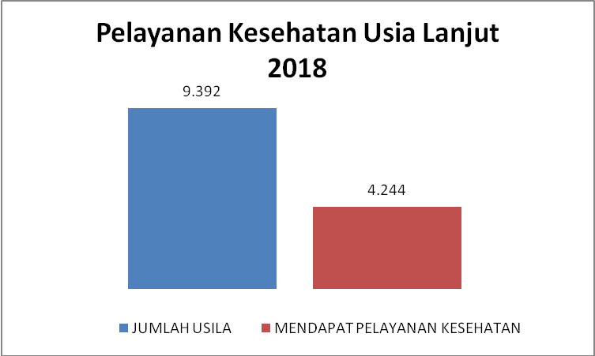

Akses dan Mutu Pelayanan Kesehatan

Jaminan pemeliharaan kesehatan
Pengembangan system pembiayaan kesehatan yang menjamin tersedianya akses masyarakat terhadap pelayanan kesehatan dan memberikan perlindungan kepada mereka terhadap risiko keuangan. Pemerintah telah membuat program Jaminan Kesehatan Nasional (JKN) yang bertujuan memberikan kepastian jaminan kesehatan yang menyeluruh bagi seluruh rakyat Indonesia untuk dapat hidup sehat, produktif dan sejahtera.
Cakupan jaminan kesehatan di Puskesmas Ajibarang II kecamatan Ajibarang tahun 2018 sebesar 74,19% dari 34,071jumlah penduduk.

Kunjungan rawat jalan
Cakupan kunjungan rawat jalan Puskesmas Ajibarang II kecamatan Ajibarang tahun 2018 sebesar 85,6%.

Perilaku Hidup Masyarakat
Rumah Tangga ber-PHBS adalah upaya untuk memperdayakan anggota rumah tangga agar tahu, mau dan mampu melaksanakan perilaku hidup bersih dan sehat serta berperan aktif dalam gerakan kesehatan di masyarakat.
Persentase jumlah Rumah Tangga ber-PHBS pada tahun 2018 di wilayah Puskesmas Ajibarang II kecamatan Ajibarang sebesar 100 % dari 1.626 jumlah Rumah Tangga yang dipantau.

Keadaan Lingkungan
Sanitasi adalah usaha kesehatan masyarakat yang menitikberatkan pada pengawasan terhadap berbagai faktor lingkungan yang mempengaruhi derajat kesehatan manusia.

Rumah sehat
Rumah merupakan salah satu kebutuhan dasar manusia yang berfungsi sebagai tempat tinggal/ hunian yang digunakan untuk berlindung dari gangguan iklim dan makhluk hidup lainnya, serta tempat pengembangan kehidupan keluarga
Rumah sehat adalah bangunan rumah tinggal yang memenuhi syarat kesehatan yaitu rumah yang memiliki jamban yang sehat, sarana air bersih, tempat pembuangan sampah, sarana pembuangan air limbah, ventilasi rumah yang baik, kepadatan hunian rumah yang sesuai dan lantai rumah tidak bterbuat dari tanah.
Berdasarkan data yang terkumpul tahun 2018 menunjukkan bahwa persentase rumah sehat di wilayah kecamatan Ajibarang sebesar 96,28 % atau 9.466 dari 9.977 rumah yang belum memenuhi syarat sehat.
Grafik 21. Presentase Rumah Sehat Wilayah Kerja Puskesmas Ajibarang II 2018
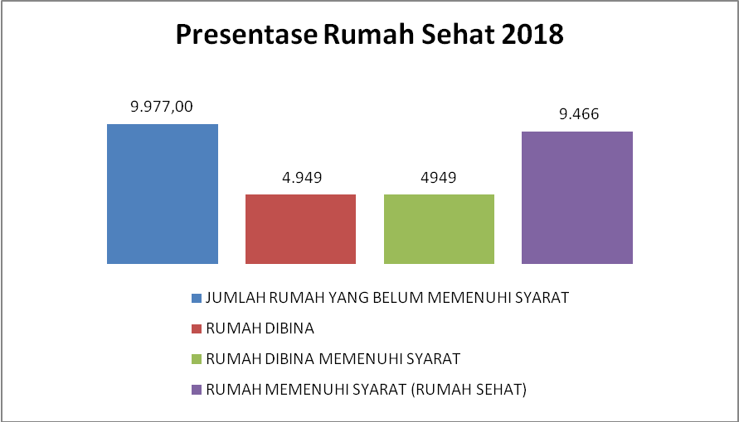
Sumber data Program Kesehatan Lingkungan Puskesmas Ajibarang II

Akses air minum yang layak
Sumber air minum yang digunakan rumah tangga dibedakan menurut air kemasan, ledeng, pompa, sumur terlindung, sumur tidak terlindung, mata air tidak terlindung, air sungai, air hujan dan lainnya. Rumah tangga dikatakan menggunakan/ mempunyai akses air minum layak apabila sumber air minum yang digunakan rumah tangga berasal dari leding, air terlindung (pompa/sumur bor, sumur terlindung, mata air terlindung) dengan jarak >= 10 m dari penampungan kotoran/limbah, dan air hujan.
Berdasarkan data yang terkumpul tahun 2018 menunjukkan bahwa penduduk yang memiliki akses terhadap Air minum yang layak sebesar 25,59 atau 11.751% dari 45.925 penduduk. Sumber air minum yang digunakan berasal dari sumber air tanah dari sumur galian terlindung dan perusahaan dagang air minum dengan sarana air memenuhi syarat sebesar 2.922 unit.
Grafik 22. Data Penduduk dengan Akses Air Minum Layak Tahun 2018
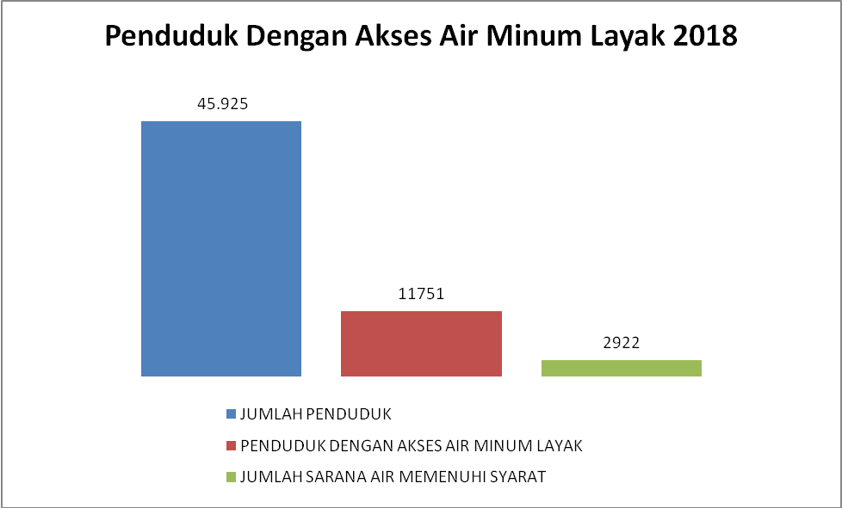

Akses sanitasi layak (jamban sehat)
Jamban merupakan sanitasi dasar penting yang harus dimiliki setiap masyarakat. Data yang didapat pada tahun 2018, jumlah penduduk dengan akses sanitasi layak sebesar 33,5 % dari jumlah penduduk kecamatan Ajibarang.

Grafik 23. Penduduk dengan Akses Fasilitas Sanitasi Layak Tahun 2018
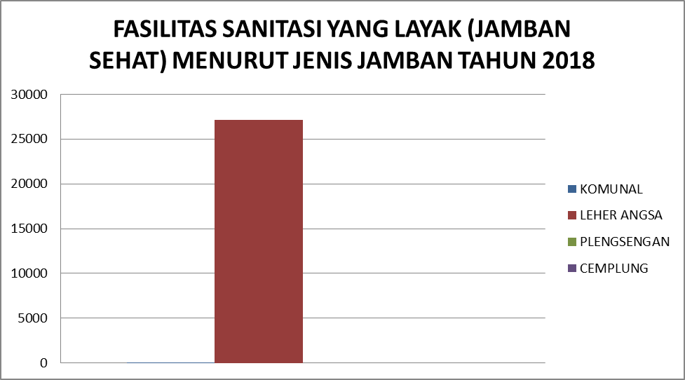
Sumber data Program Kesehatan Lingkungan Puskesmas Ajibarang II

Tempat-Tempat Umum (TTU) dan Tempat Pembuatan Makanan (TPM)
Tempat-tempat umum (TTU) dan Tempat Pengelolaan Makanan (TPM) merupakan sarana yang dikunjungi banyak orang, dan berpotensi menjadi tempat penyebaran penyakit. TPM sehat adalah tempat umum dan tempat pengelolaan makanan dan minuman yang memenuhi syarat kesehatan, yaitu memiliki sarana air bersih, tempat pembuangan sampah, sarana pembuangan air limbah, ventilasi yang baik, luas lantai (luas ruangan) yang sesuai dengan banyaknya pengunjung dan memiliki pencahayaan ruang yang memadai. TTU yang diperiksa meliputi sarana pendidikan, sarana kesehatan dan hotel.
Berdasarkan data yang terkumpul tahun 2018 menunjukkan bahwa TTU yang memenuhi syarat kesehatan sebesar 96,67 % dari keseluruhan jumlah TTU yang diperiksa.

Grafik 24. Data Tempat-Tempat Umum Memenuhi Syarat 2018
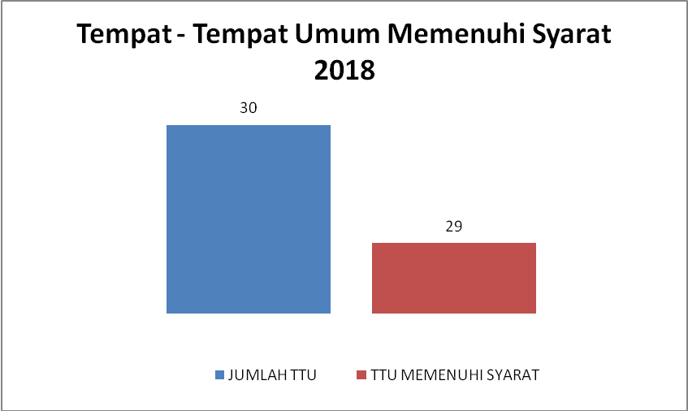
Sumber data Program Kesehatan Lingkungan Puskesmas Ajibarang II

BAB V

SITUASI SUMBER DAYA KESEHATAN

Sarana Kesehatan
Fasilitas kesehatan yang ada di wilayah Puskesmas Ajibarang II kecamatan Ajibarang adalah sebagai berikut :
Fasilitas kesehatan dan fasilitas kesehatan lainya di wilayah Puskesmas Ajibarang II ditunjukan pada tabel berikut :
Tabel 3. Fasilitas kesehatan dan fasilitas ksehatan lainya yang ada di wilayah Puskesmas II Ajibarang Tahun 2018
No | Fasilitas | Jumlah
1 | Puskesmas Ajibarang II | 1
2 | Puskesmas Pembantu Ajibarang II | 1
3 | Klinik Khazanah Medika | 1
4 | Praktek Dokter Perorangan | 1
5 | Praktek Bidan Mandiri | 5
6 | Apotik | 2
7 | Toko Obat | 1

Sarana kesehatan bersumber daya masyarakat
Dalam rangka meningkatkan cakupan pelayanan kesehatan kepada masyarakat berbagai upaya dilakukan dengan memanfaatkan potensi dan sumber daya yang ada di masyarakat, yaitu antara lain Posyandu balita, posyandu lansia, PKD dan Posbindu yang merupakan bentuk Upaya Kesehatan Bersumberdaya Masyarakat (UKBM). Pada tahun 2018 posyandu balita yang ada di wilayah Puskesmas Ajibarang II kecamatan Ajibarang sebanyak 45 unit, Posyandu lansia sejumlah 17 unit, jumlah posbindu sebanyak 4 unit dan jumlah PKD 7 unit. Seperti terlihat dalam tabel berikut :
Tabel 5. Sarana Kesehatan Bersumberdaya Masyarakat Puskesmas Ajibarang II
Tahun 2018
No | UKBM | Jumlah
1 | Posyandu Balita | 45
2 | Posyandu Lansia | 17
2 | Posbindu | 7
3 | PKD | 7
Sumber Data : UKM coordinator Program promkes, lansia dan PTM

Tenaga Kesehatan
Untuk memberikan pelayanan kesehatan yang kompeten Puskesmas Ajibarang II kecamatan Ajibarang dan Puskesmas Pembantu Ajibarang dibawahnya membutuhkan beberapa tenaga kesehatan sesuai dengan Permenkes Nomor 75 tahun 2014. Puskesmas Ajibarang II Kecamatan Ajibarang memiliki karyawan yang terdiri dari PNS dan Non PNS. Jumlah tenaga di Puskesmas Ajibarang II Kecamatan Ajibarang sampai dengan Desember 2018 berjumlah 49 orang terdiri dari 27 orang PNS, dan 22 orang tenaga non PNS.
Jenis tenaga kesehatan di Puskesmas Ajibarang II kecamatan Ajibarang berdasarkan jabatan fungsionalnya dapat dilihat pada tabel di bawah ini :
Tabel 6 . Tenaga Kesehatan di Puskesms II Ajibarang Kecamatan Ajibarang per Desember 2018
NO | JABATAN | JUMLAH PEGAWAI
NO | JABATAN | PNS | NON PNS | TOTAL
1 | Kepala Puskesmas Ajibarang II | 1 |  | 1
2 | Kepala Sub. Bagian TU | 1 |  | 1
3 | Bendahara Pemasukan | 1 |  | 1
4 | Bendahara Pengeluaran | 1 |  | 1
5 | Akuntan |  | 1 | 1
6 | Pengadministrasi Umum |  | 1 | 1
7 | Tenaga IT | 0 | 0 | 0
8 | Rekam Medik | 0 | 0 | 0
9 | Dokter Gigi | 1 |  | 1
10 | Dokter Umum |  | 2 | 2
11 | Perawat | 4 | 3 | 7
12 | Apoteker |  | 1 | 1
13 | Assisten Apoteker |  | 1 | 1
14 | Bidan | 6 | 4 | 10
15 | Bidan Desa | 9 |  | 9
16 | Penyuluh Kesehatan Masyarakat |  | 1 | 1
17 | Epidemiolog Kesehatan | 0 | 0 | 0
18 | Perawat Gigi | 1 |  | 1
19 | Nutrisionis | 1 |  | 1
20 | Analis kesehatan |  | 1 | 1
21 | Sanitarian | 1 |  | 1
22 | Pengemudi |  | 2 | 2
23 | Kebersihan |  | 2 | 2
24 | Keamanan |  | 2 | 2
Jumlah |  | 27 | 22 | 49

Pembiayaan Kesehatan
Anggaran kesehatan Puskesmas Ajibarang II Kecamatan Ajibarang pada tahun 2018 berasal dari BLUD dan BOK. Anggaran belanja yang berasal dari BLUD sebesar Rp. 2.793.254.973 -, yang berasal dari BOK sebesar Rp. 540.000.000,- untuk biaya operasional 1 (satu) Puskesmas II Ajibrang, 1 (satu) Puskesmas Pembantu dan 7 (tujuh) PKD.

BAB VI

KESIMPULAN

Data dan Informasi adalah bagian dari Sistem Informasi Kesehatan yang merupakan sumber data vital dan urgen yang harus dimiliki oleh penyelenggara pembangunan kesehatan, maka penyediaan data dan informasi yang berkualitas sangat diperlukan sebagai masukan dalam proses pengambilan keputusan. Namun sangat disadari sistem informasi kesehatan yang ada saat ini masih belum dapat sepenuhnaya memenuhi kebutuhan data dan informasi kesehatan secara optimal, belum maksimalnya pelaksanaan system informasi kesehatan yang terintegrasi membuat sulitnya menyediakan data yang akurat dan obyektif. Hal ini berimplikasi pada kualitas data dan informasi yang disajikan dalam Profil Puskesmas Ajibarang II keamatan Ajibarang. Adanya perbedaan pemahaman petugas tentang konsep wilayah dan difinisi opersional dari indicator capaian sehingga masih ada capaian yang melebihi 100%. Hal ini perlu tindak lanjut untuk menyamakan persepsi dan bimbingan dalam pengumpulan data, sehingga didapatkan data yang akurat.
Walaupun demikian diharapkan Profil Kesehatan Puskesmas Ajibarang II kecamatan Ajibarang tahun 2018 ini dapat memberi gambaran secara garis besar dan menyeluruh tentang seberapa jauh keadaan kesehatan masyarakat yang telah dicapai.
Dalam rangka meningkatkan kualitas Profil Kesehatan Puskesmas Ajibarang II kecamatan Ajibarang perlu dicari dilakukan terobosan dalam mekanisme pengumpulan data dan informasi secara cepat dan akurat untuk mengisi kekosongan data agar dapat tersedia data dan informasi.

LAMPIRAN
Tabel :
- Luas Wilayah Kerja Puskesmas Ajibarang II Kec. Ajibarang
- Sarana Pendidikan di Wilayah Puskesmas Ajibarang II 2018
- Fasilitas Kesehatan Milik Pemerintah di Wilayah Puskesmas Ajibarang II 2018
- Sarana Kesehatan Bersumberdaya Masyarakat di Wilayah Puskesmas Ajibarang II 2018
- Tenaga Kesehatan Puskesmas Ajibarang II 2018
Grafik :
- Distribusi Jumlah Penduduk Per Desa
- Distribusi Jumlah Penduduk Berdasarkan Usia
- Kelahiran Hidup dan Kematian Neonatal
- Kasus TB
- Kasus HIV/AIDS
- Kasus Diare
- Pengukuran Tekanan Darah ≥ 18 Tahun
- Persalinan di Puskesmas
- Penanganan Komplikasi Kebidanan dan Neonatal
- Kunjungan Neonatal
- Pelayanan Keluarga Berencana
- Pelayanan Imunisasi
- Pelayanan Kesehatan Balita
- Pemberian ASI Ekslusif
- Pemberian MP-ASI
- Pemberian Vitamin A pada Bayi dan Balita
- Jumlah Baduta ditimbang
- Pemberian Tablet FE 1 dan FE 3 pada Ibu Hamil
- Pelayanan Kesehatan pada Anak SD dan Setingkat
- Pelayanan Kesehatan Lanjut Usia
- Presentase Rumah Sehat
- Penduduk dengan Akses Air Minum Layak
- Penduduk dengan Akses Fasilitas Sanitasi Layak
- Tempat-Tempat Umum dan Tempat Pembuatan Makanan
Gambar:
- Peta Wilayah Kerja Puskesmas Ajibarang II

